29.06.2015 13:05

В столице Заполярья прошла акция "Молодежь Мурманска за здоровый образ жизни"

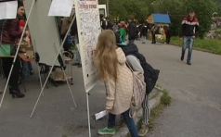
Мария Агапова
"Молодежь Мурманска за здоровый образ жизни". Массовая акция прошла в столице Заполярья на Семеновском озере. В этот раз она была посвящена празднику День молодежи. Для северян организовали викторины с призами и подарками, также на площадке работал автобус доверия, где каждый мог узнать свой ВИЧ статус. Сбор подписей по отказу от курения, палитра здоровья - где юные мурманчане в творческой форме выражали свою принадлежность к здоровому образу жизни. Акция каждый раз пользуется большим спросом среди населения.
Врач центра медицинской профилактики Юлия Бреславская: "Очень позитивно реагируют, большой отклик. Огромная толпа людей. С удовольствие отвечают на вопросы, и что самое главное, правильно отвечают. Поэтому хорошо сегодня прошло мероприятие - призы разошлись в первые полчаса".

http://murman.tv/video/1435579754f4be0.mp4

